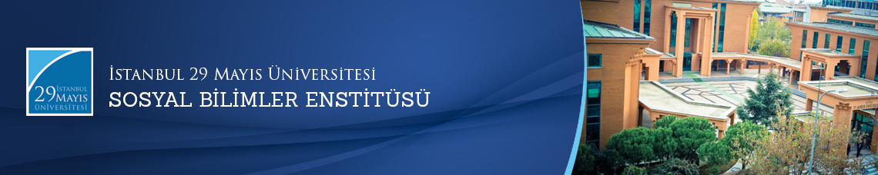

Yüksek Lisans Tezi Savunma Toplantısı
Öğrenci: Abubekir DURAN
Ana Bilim Dalı: Tarih
Bilim Dalı:
Tez Başlığı: “Mütercim Asım Efendi’nin (ö. 1819) Hayatı ve Tarih-i Asım’da Fransa Meselesi”
Tez Jürisi: Yrd. Doç. Dr. Ertuğrul İsmail ÖKTEN (Tez Danışmanı)
Prof. Dr. Ali AKYILDIZ
Yrd. Doç. Dr. Alphan Yusuf AKGÜL
Tarih-Saat: 04.01.2016 - 14:30
Yer: Edebiyat Fakültesi 112 Numaralı Toplantı Salonu
İstanbul 29 Mayıs Üniversitesi

